PLsys二次开发系列教程

第一章 快速上手
本章节主要为了能让用户下载PLsys后尽快掌握使用方法，所以不会提及有关技术开发部分内容知识，仅从网站建设的步骤和流程开始入手。首先我们来看一下网站制作的开发流程，如图：
上述的是网站制作的流程，那么使用PLsys开发网站的时候流程又是怎么样的呢？请看下图：

一、创建站点
PLsys支持一站划分，当我们下载默认的程序后，已经建好了一个默认站点，此时我们不用理会，我们需要创建自己的站点。单击“控制面板”>“站点设置”>“站点管理”，如图所示：
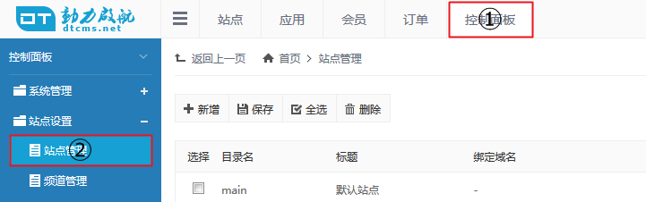
进入管理页面后，单击左上角的“新增”按钮即可进入；新建一个“我的网站”，目录名为“mysite”，将其设为默认，取消默认网站的默认，如图所示：
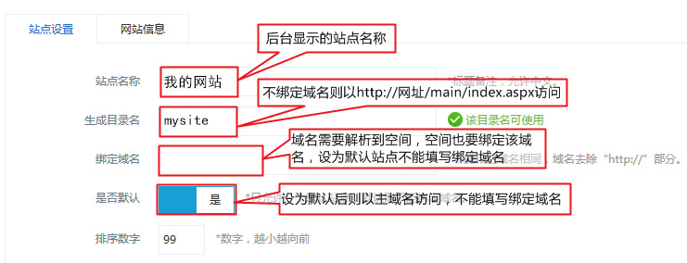
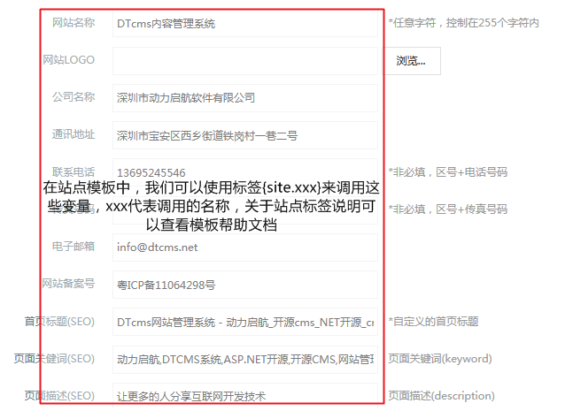
注意事项：整个站点只允许一个默认站点，且设为默认的站点不能绑定独立域名，只能以主域名访问。绑定独立域名需要将域名做A记录或别名解析到主机空间，主机空间也要绑定该域名，系统会自动区分该域名归属于哪个站点。

二、创建频道
当我们创建了自己的站点之后，下一步则开始创建频道，单击一级菜单“控制面板”>“站点设置”>“频道管理”即可进入内容页面。如图所示：
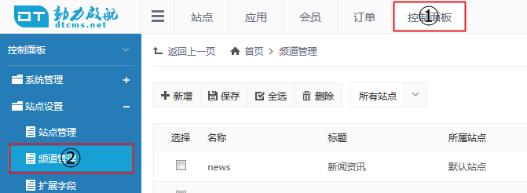
单击新增按钮，新建一个“行业新闻”频道和一个“公司简介”频道，如图：
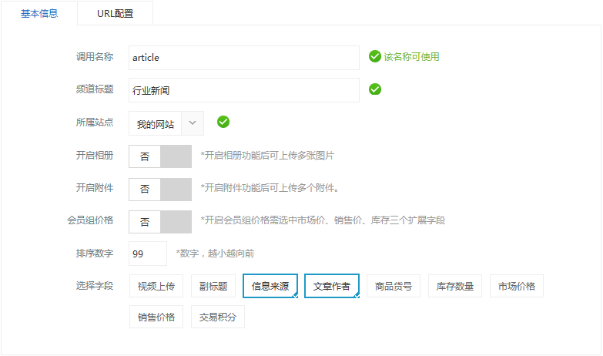
调用名称是不能重复的，在这里我们用article，新闻频道我们打算一个列表页（分页）和一个详情页，所以我们参考默认网站的新闻资讯的URL配置，如果想对URL配置更详细的了解，请查看3.0的URL重写章节或以后我们会把这一块做为一个详细的讲解，这里我们先参考默认的频道做法，如图所示：
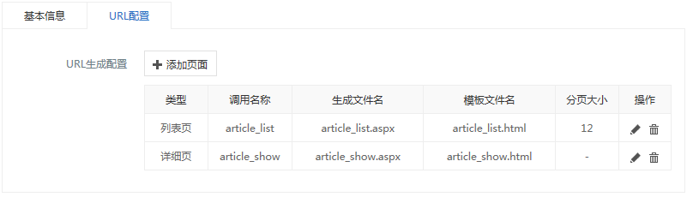
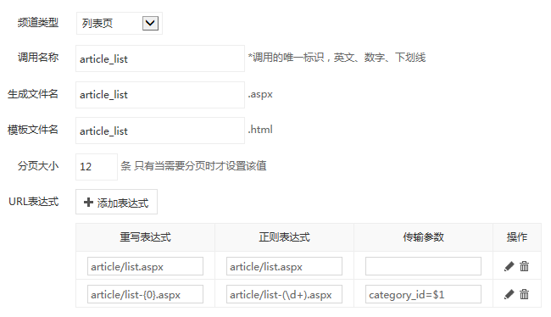
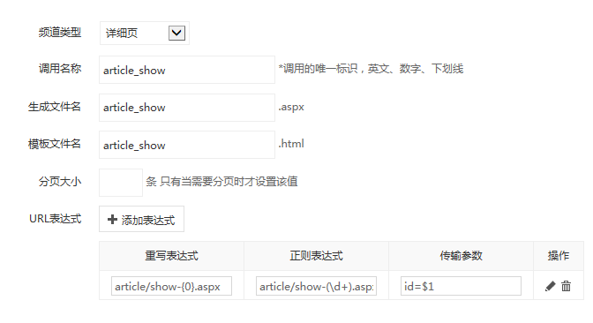
频道的URL配置决定了这个频道有哪些页面，在这里新建了一个列表页和一个详情页，其中列表页的生成文件名为article_list.aspx，模板文件名为article_list.html，也就是说系统将会根据模板文件生成最终的aspx文件到站点的根目录aspx目录里面的文件名。
新建了“行业新闻”频道之后，我们还需要建立一个名为“公司简介”的单页频道，步骤和上面的一样，只是在创建频道时不需要选择任何扩展字段，URL配置如下图所示：
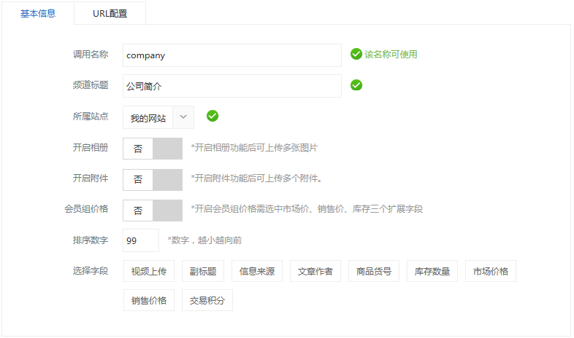
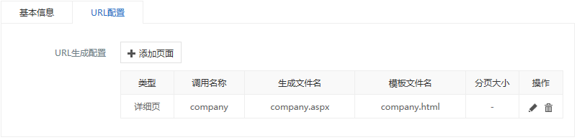
因为“公司简介“频道是单页形式，所以我们只需要配置一条URL配置对应一个模板就足够了。一个页面，根据动态传参显示不同的内容。在这里可以根据传过来的ID做为参数值，也可以用该信息的别名做为参数值，在这里我们先参照默认站点的“公司介绍”频道的URL写法，如下图所示：
注意事项：由于详细页没有分页功能，所以在这里不需要理会“分页大小”，将其留空即可。
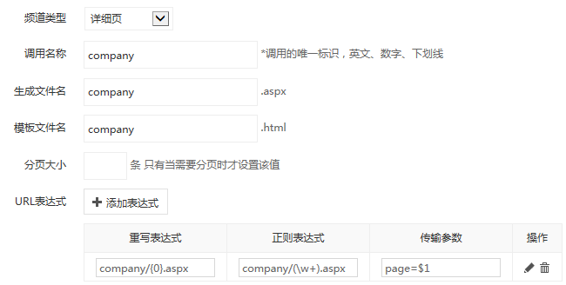

三、制作模板
在开始制作模板之前，我们先来看一下本章节需要做的案例网站架构，这个网站非常简单，只有行业新闻和公司简介的两个频道。经过分析我们可以得出一共需要做四个页面，依次是首页(index.html)、新闻列表页(article_list.html)、新闻详情页(article_show.html)、和公司简介单页(company.html)。
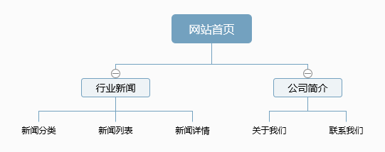
其实这些是属于需求分析和网站规划部分的内容，我们实际开发中最开始就应该做了这些事情，但为了方便，统一在本小节提及。有了网站规划之后，我们会把这部分的信息传达给我们的网站设计师，将这四个静态页面做出来，然后我们网站开发人员拿到这些静态的HTML页面套进我们的程序。

1、创建站点模板
PLsys的网站模板文件统一放在PLsys.Web\templates\目录下，所以我们在这里新建一个文件夹，命名为“mysite”，将默认自带的模板main目录下的“about.png”和“about.xml”文件拷贝到我们刚刚建立的“nysite”目录里面。为什么这么做？因为系统会自动检测templates目录下的子文件是否这两个文件，有才认为它是一个模板目录，否则给忽略掉。“about.png”是网站的预览图片，大小为300*200px；“about.xml”是该站点模板的说明配置文件。我们分别将这两个文件更改一下成自己的。
about.xml修改如下：
<?xml version="1.0" encoding="utf-8" ?>
<about>
<template name="我的站点"
author="一些事情"
createdate = "2015-6-15"
version="4.0"
fordntver="V4.0 正式版" />
</about>
template节点属性说明：
属性名称 | 说明 | 示例
name | 模板名称 | 我的站点
author | 模板作者昵称 | 一些事情
createdate | 模板创建时间 | 2015-6-15
version | 版本号 | 4.0
fordntver | 适用版本号说明 | V4.0 正式版

2、创建模板文件
需要将网站设计师做好的四个静态HTML页面拷贝过来，分别是网站首页(index.html)、新闻列表页(article_list.html)、新闻详情页(article_show.html)、和公司简介单页(company.html)，此时需要提及的一点就是模板的文件名不是乱命名的，而是根据我们创建频道时URL配置里面所填写的模板文件夹。如图：
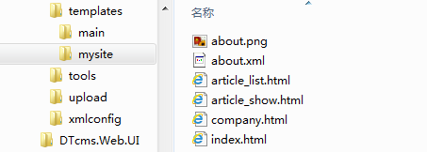

3、套上模板标签
当我们把网页设计师做好的静态HTML页面放到“mysite”我们自己创建的站点模板里面并按照每个频道的URL配置命名模板文件名之后，我们需要把这些模板套上PLsys提供的标签。套模板标签需要C#编程语言开发基础，否则你就只能利用默认模板写好的拷贝了。如果快速地找到模板标签的三种方法：
- 查看在线模板帮助文档：http://www.PLsys.net/help4/
- 查看自带的默认模板对应模板已写好的标签
- 找到该页面所对应的Model层的变量或PLsys.Web.UI/Label目录里面的类方法

4、生成网站模板
经过上面的步骤后，基本上算上大功告成了，但是，别高兴得太早了。如下图所示，访问网站前台页面的是aspx文件而不是直接读取模板文件进行解析，所以我们还需要将网站模板文件生成aspx动态文件存放到网站根目录的aspx/mysite/目录下面。
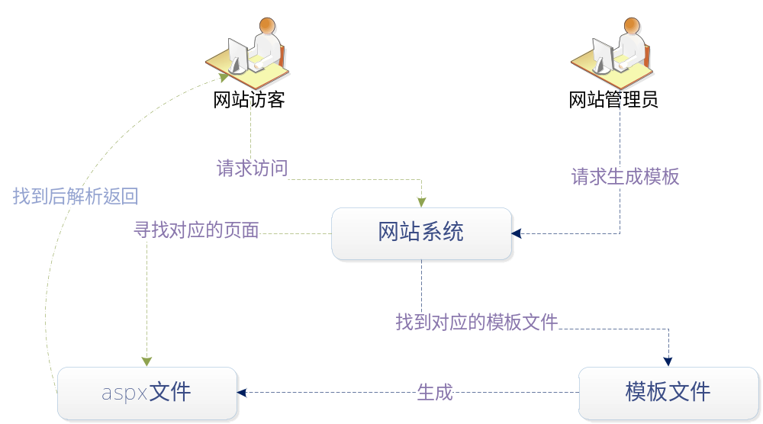
进入“控制面板”>“界面管理”>“站点模板管理”即可看到这些模板信息。进入模板管理页面后，选中对应的模板复选框，单击上面的“生成模板到”>“我的网站”即可，如图：
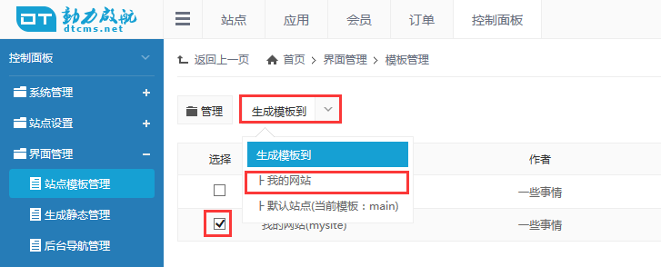
注意事项：每次当我们修改了模板文件之后，我们需要生成一下模板文件，此时系统会根据URL配置、模板文件自动生成对应的aspx文件到站点的aspx目录对应的站点目录下。

四、网站发布
当我们做好网站之后，我们需要将网站文件从源代码项目中发布出来，发布后的文件就不再是源代码了，全部类文件都是经过DLL封装的，我看过很多用户都是直接将PLsys.Web项目整个上传一FTP空间，这是不对的，所以本章需要教一下大家如何发布网站。用VS2010打开PLsys.sln项目，选择“PLsys.Web”项目，右健单击，在弹出的菜单中选择“发布”，如图所示：
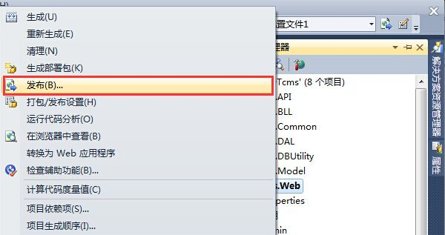
在弹出的窗口中，发布方法选择“文件系统”，目标位置选择本地的指定目录，例如我们选择放在E:\PLsys4目录下，单击发布按钮即可，如图：
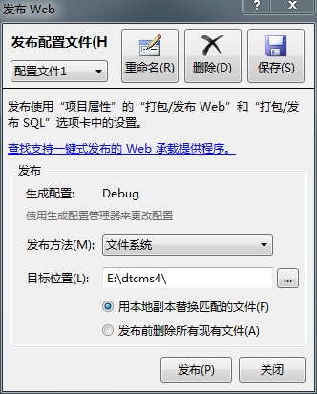
当然，你也可以选择其它的发布方法，例如直接布置到FTP空间下等，这里就不再进行讲解。完成发布之后，我们就会在E盘下看到PLsys4文件夹。别急，我们还需要检查一下网站文件的完整性，因为有些文件夹并不包含在项目里面，例如PLsys.Web项目下的aspx文件夹、upload文件夹包含我们上面建立的mysite网站模板目录，需要手动拷贝PLsys.Web项目下的文件及文件夹如下：
- aspx目录、html目录、plugins目录、upload目录、templates目录(没用的模板删除掉)
- 默认已经安装成功的插件：bin目录下的PLsys.Web.Plugin.Link.dll、PLsys.Web.Plugin.Feedback.dll文件，未安装的插件不用管它。
将以上的文件夹及文件拷贝到E:\PLsys4目录下后，将里面的所有文件上传到FTP空间即可，网站空间的配置要求请查看源码包里面的“PLsys安装说明.doc”文件。

